**[基于InstallShield2013LimitedEdition的安装包制作](http://www.cnblogs.com/wuhuacong/p/4438761.html)**

在VS2012之前，我们做安装包一般都是使用VS自带的安装包制作工具来创建安装包的，VS2012、VS2013以后，微软把这个去掉，集成使用了InstallShield进行安装包的制作了，虽然思路差不多，但是处理还是有很大的不同，本文主要基于VS2013的基础上，介绍使用InstallShield2013LimitedEdition的安装包制作。

**1、安装使用InstallShield2013LimitedEdition**

在使用VS2013创建安装包之前，我们需要安装一个InstallShield的版本，其中LimitedEdition是一个可以申请免费账号使用的版本，当然专业版InstallShield是收费，而且费用也不低的了。使用LimitedEdition，我们也可以创建一般的安装包，本文主要介绍基于LimitedEdition版本的安装包制作。

安装完毕LimitedEdition版本后，我们可以在VS的新建项目里面，有一个安装包的创建工程模板了。

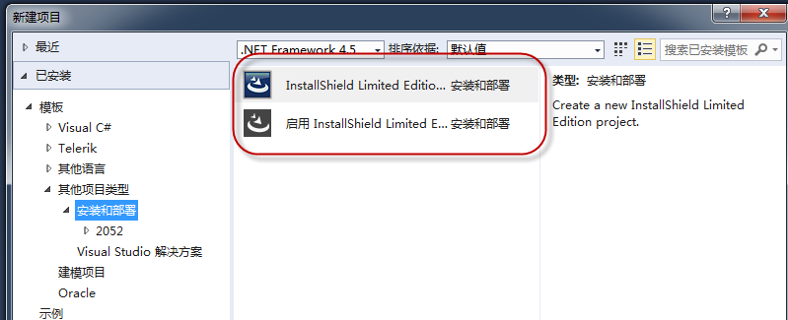

创建一个基于InstallShield的安装包工程后，就出现了下面这些界面，包含了几个步骤的内容，有些特性因为是LimitedEdition版本的原因，不能全部使用，不过不影响我们创建大多数用途的安装包。

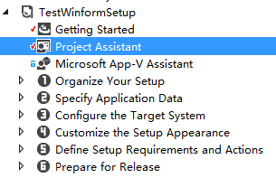

**2、创建配置InstallShield安装包的信息**

**1）应用程序信息**

创建InstallShield的安装包，就是按照这些1,2,3,4,5,6这些步骤进行配置就差不多了，首先需要配置好公司名称，软件名称、版本、网站地址、程序包图标等基本信息。

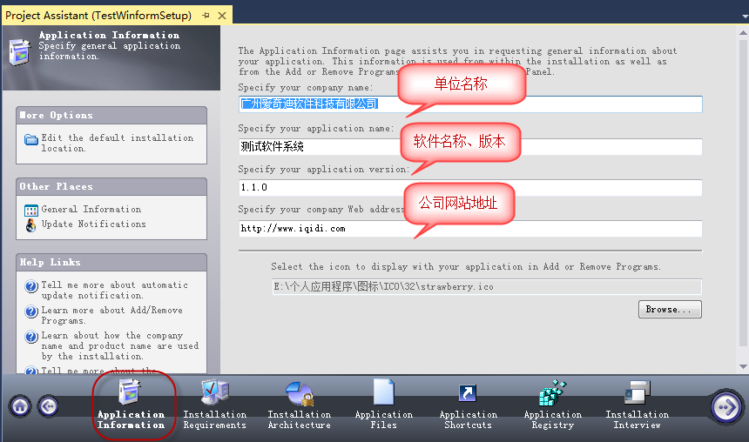

对于详细的程序信息，我们还可以通过General Information功能进行详细的设置处理，如设置安装包语言、软件名称、介绍等信息。

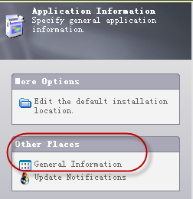

单击【General Information】功能，出现一个更加详细的安装参数设置界面，我们根据提示设置相关的内容即可。

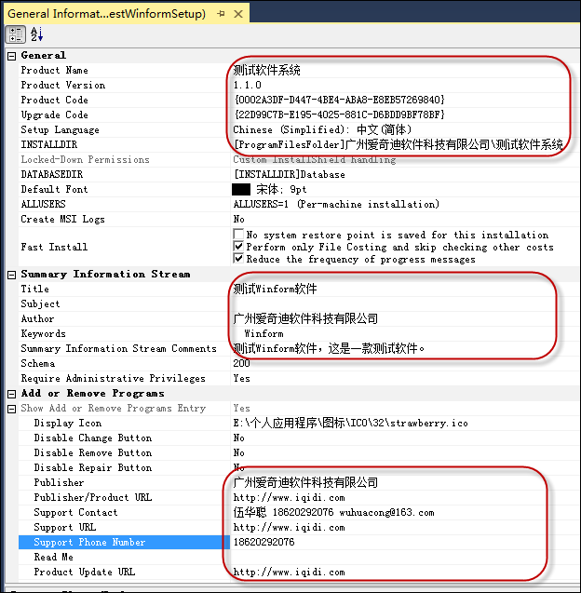

**2）设置安装包所需条件**

我们做.NET安装包的时候，一般都希望客户准备好相关的环境，如果没有准备，那么我们可以提示用户需要先安装.NET框架的。这个步骤就是做这些安装前的预备工作的处理。

这里我的安装包是基于.NET 4.5程序的，因此选择对应版本的.NET框架就可以了，如果有其他类似SQLServer等的也可以设置。

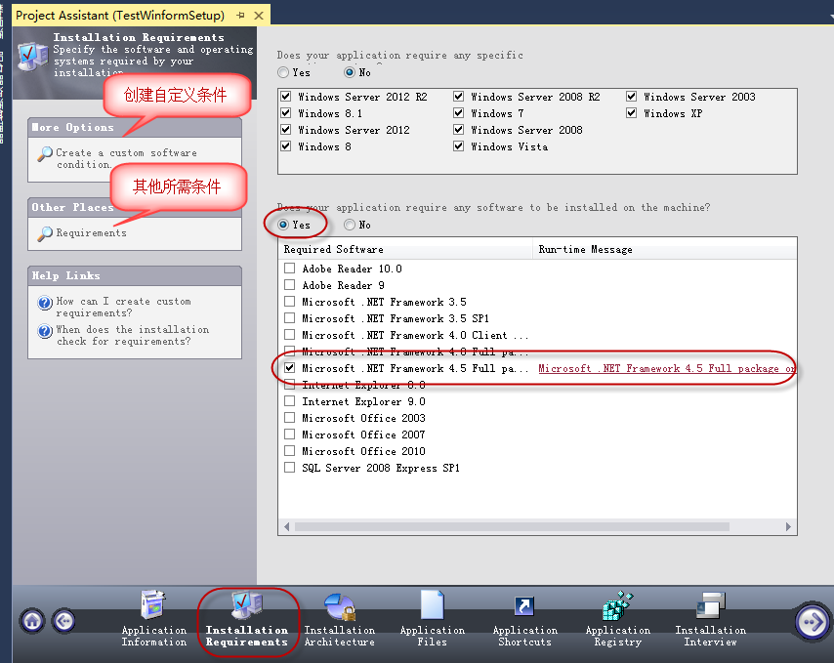

**3）添加安装包目录和文件**

制作安装包一个费用重要的步骤就是添加所需的目录和文件，在Application Files里面可以添加对应的目录和文件，这个可以添加相应的依赖DLL，非常方便。

我们也可以在主文件里面查看他的依赖应用，可以去掉一些不需要的DLL的。

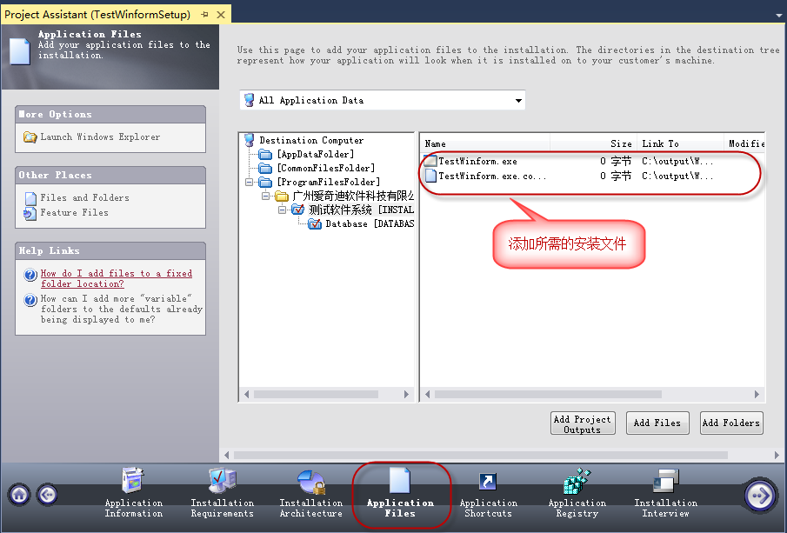

如果我们单击左边【Files and Folders】，我们就可以更加详细的操作整个安装包的文件和目录内容了。

如可以查看主程序文件的依赖文件操作。

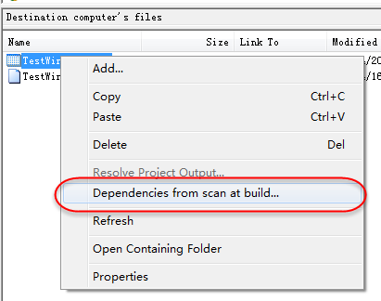

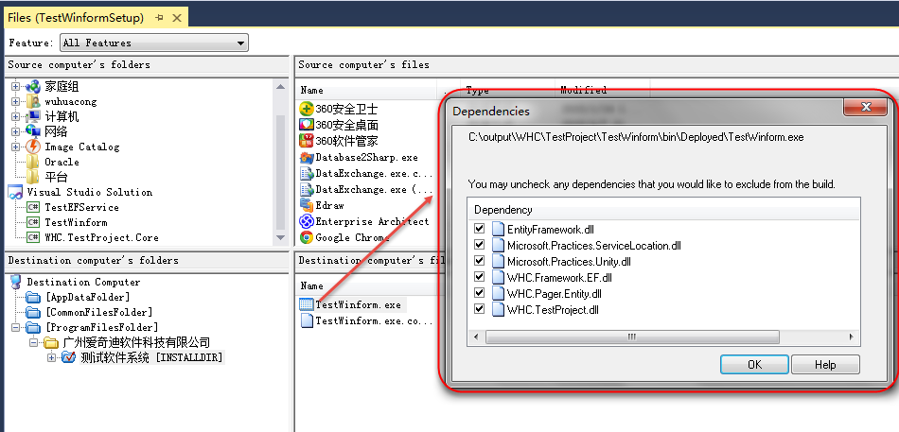

**4）创建安装程序功能入口**

我们知道，以前利用VS创建的安装包，我们一般会在启动菜单创建对应的菜单结构、以及在桌面里面创建快捷方式等，这样才是标准的安装包生成内容，在Install Shield里面，软件这些更加方便，在【Application ShortCuts】里面，我们就可以创建这样的菜单和快捷方式了，如下所示。

A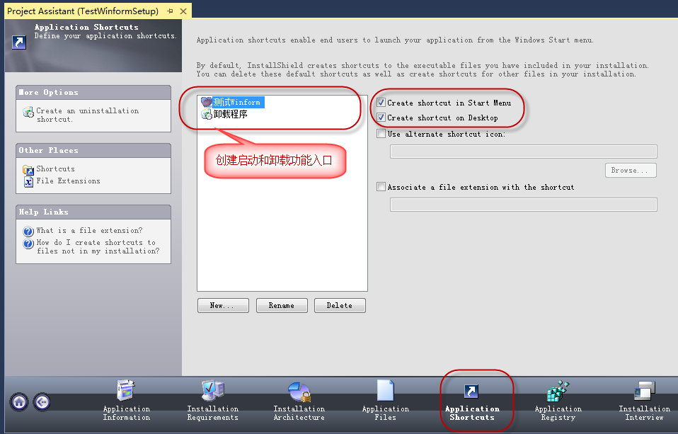

我们也可以通过【Shortcuts】功能进入更加直观的界面显示，如下所示。

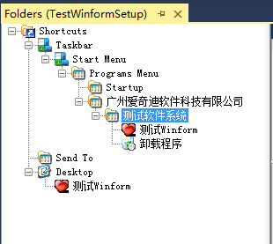

**5）安装界面设置**

Install Shield提供了很好的安装对话框界面设置，我们可以在这里设置所需要的安装包对话框，如许可协议、欢迎界面、安装确认等对话框，以及一些自定义的界面也可以。

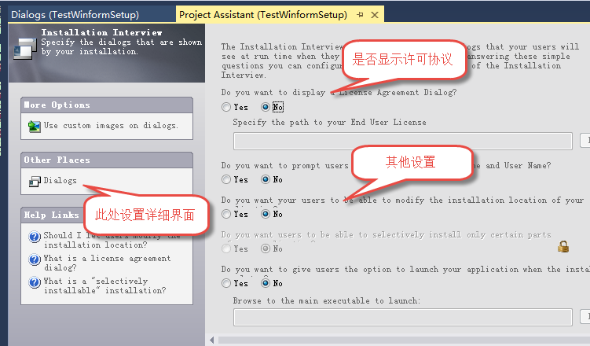

打击【Dialogs】对话框，可以展示更详细的界面设置。

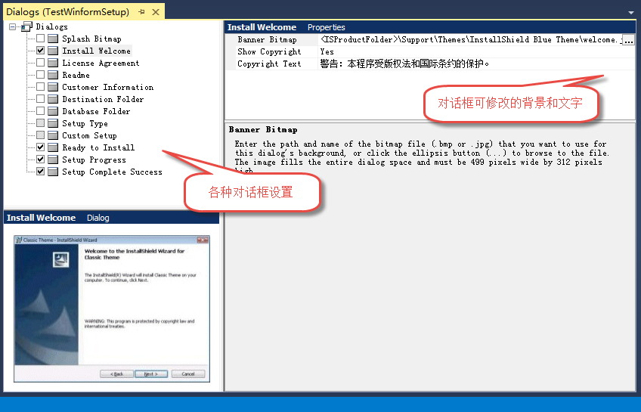

**3、自定义对话框背景和文字**

上面设置好的内容，生成安装包后，能够顺利进行安装了，不过默认的图片背景还是采用了 InstallShield的标准界面。有时候，我们希望能够自定义对话框的一些背景，以及安装界面的一些文字。这样我们的安装包界面和别人的就有区别，不在千遍一律了，看起来也更专业一些。

例如，默认我们生成的程序界面如下所示：

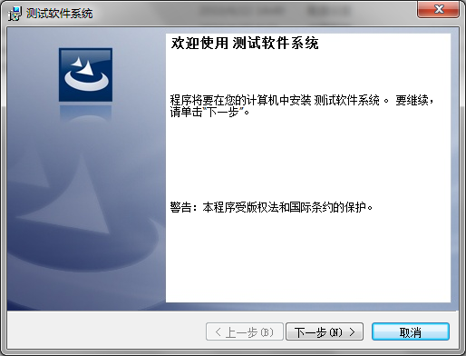

如果我们需要修改这里的背景和一些文字内容，我们可以在对应的路径下找到这些文件并修改即可。

下面是InstallShield相关的一些目录位置：

背景图片位置：C:\Program Files (x86)\InstallShield\2013LE\Support\Themes\InstallShield Blue Theme

字符串位置：C:\Program Files (x86)\InstallShield\2013LE\Languages

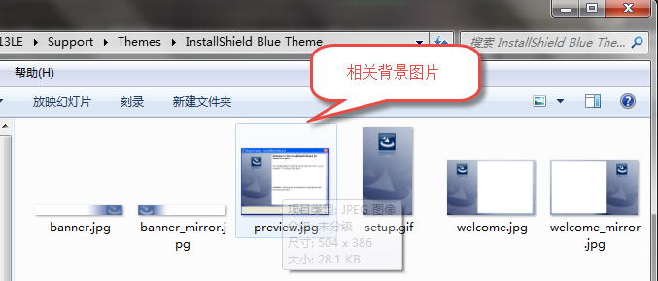

 例如我把程序的背景界面设置为如下所示。

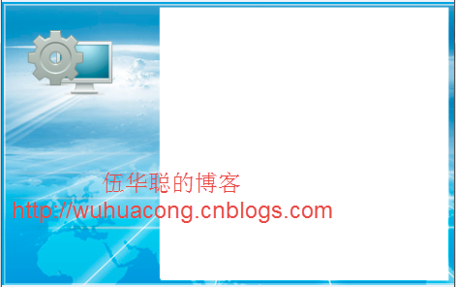

重新编译程序后，生成的安装包，启动界面就会发生了变化，符合我们的预期效果了，呵呵。

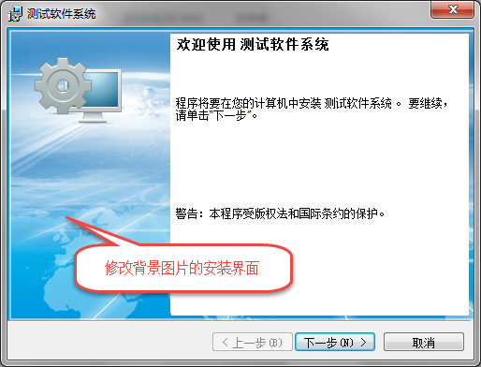

安装软件后，在启动菜单里面，就可以看到他的快捷菜单了，桌面也有对应的快捷方式了。

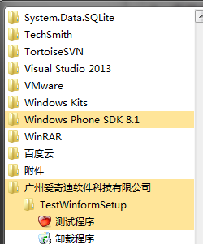

而对于对话框里面的提示文本，也可以通过上面地址（字符串位置：C:\Program Files (x86)\InstallShield\2013LE\Languages）的文件进行修改。

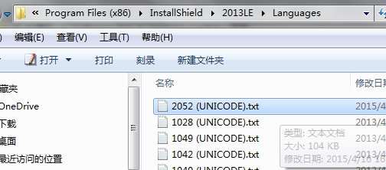

我们找到对应的2052的中文提示内容，进行修改即可。

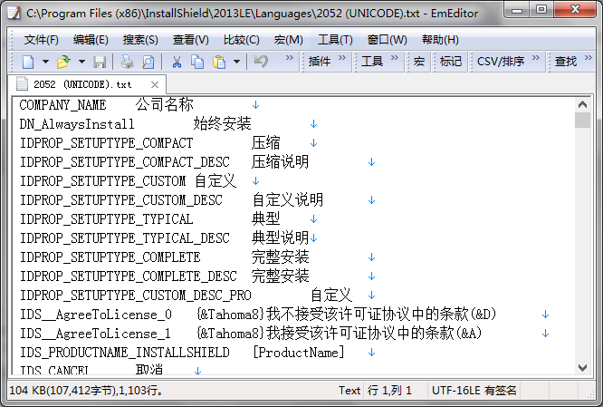

这样我们根据上面的步骤，就能很好创建基于VS2013基础上的安装包了，并且对安装包的一些自定义设置进行了处理，使得我们生成的安装包更加美观、专业。